IPT-SFP SGRJ45

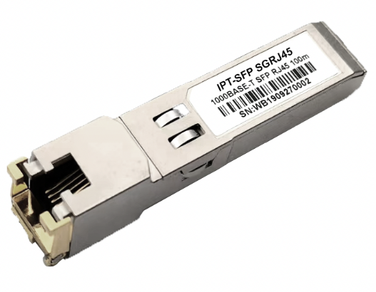Функции:

* До 1,25 Гбит/с
* Поддержка горячей замены
* TX и RX без потерь
* Интерфейс Ethernet 1000Base-T
* Компактный разъем RJ-45
* Полностью металлический корпус с низкий уровень электромагнитных помех, защита от электрического разряда
* Диапазон рабочих температур корпуса от 0°C до +70°C

Описание:

IPT-SFP SGRJ45 ​​— это высокопроизводительный экономичные модуль, совместимые со стандартами Gigabit Ethernet и 1000BASE-T, как указано в IEEE 802.3-2002 и IEEE 802.3ab, которые поддерживают передачу данных со скоростью 1000 Мбит/с до 100 метров по неэкранированной витой паре категории 5. Модуль поддерживает полнодуплексные каналы передачи данных с 5-уровневыми сигналами амплитудно-импульсной модуляции (PAM). Все четыре пары кабеля используются со скоростью передачи 250 Мбит/с для каждой пары.

* **Электропитание**

|  |  |  |  |  |  |  |
| --- | --- | --- | --- | --- | --- | --- |
| **Описание** | **Обозначение** | **Мин.** | **Среднее** | **Макс.** | **Единица** | **Комментарий** |
| Ток питания | Is |  | 320 | 375 | mA | Максимальная мощность 1,2 Вт во всем диапазоне напряжений и температур |
| Входное напряжение | Vcc | 3.13 | 3.3 | 3.47 | V | Относительно GND |
| Максимальное напряжение | Vmax |  |  | 3.6 | V |  |

* **Характеристики**

|  |  |
| --- | --- |
| **Описание** | **Обозначение** |
| Совместимость со стандартами | IEEE 802.3ab 1000Base-T |
| Тип форм-фактора | SFP |
| Тип разъема | RJ-45 |
| «Горячее» подключение | да |
| Совместимость с MSA | да |
| Совместимость с ROHS | да |
| Тип кабеля | Витая пара Cat5e, 6 |
| Расстояние передачи данных | до 100м |
| Скорость передачи данных | 1,25Гб /с |
| Напряжение питания | 3.3 В |
| Потребляемая мощность | < 1 Вт |
| Рабочая температура | 0…+85 °C |
| Размеры (ШхВхГ), мм | 13,4x12,46x56,0 |

* **Назначение контактов**

**1**

**2**

**3**

**4**

**5**

**6**

**7**

**8**

**9**

**10**

**20**

**19**

**18**

**17**

**16**

**15**

**14**

**13**

**12**

**11**

|  |
| --- |
|  |
|  |
|  |
|  |
|  |
|  |
|  |
|  |
|  |
|  |

|  |
| --- |
|  |
|  |
|  |
|  |
|  |
|  |
|  |
|  |
|  |
|  |

|  |  |  |
| --- | --- | --- |
| **Номер** | **Имя** | **Назначение** |
| **1** | VeeT | Заземление передатчика |
| **2** | TX Fault | Индикация неисправности передатчика |
| **3** | TX Disable | Отключение передатчика |
| **4** | MOD-DEF2 | SDA последовательный сигнал передачи  данных |
| **5** | MOD-DEF1 | SCL последовательный синхронный сигнал |
| **6** | MOD-DEF0 | Индикация наличия трансивера |
| **7** | Rate Select | Не используется |
| **8** | LOS | Потеря сигнала |
| **9** | VeeR | Заземление приемника |
| **10** | VeeR | Заземление приемника |
| **11** | VeeR | Заземление приемника |
| **12** | RD- | Инвертированный вывод полученных данных |
| **13** | RD+ | Вывод полученных данных |
| **14** | VeeR | Заземление приемника |
| **15** | VccR | Питание приемника |
| **16** | VccT | Питание передатчика |
| **17** | VeeT | Заземление передатчика |
| **18** | TD+ | Вход для передачи данных |
| **19** | TD- | Инвертированный вход для передачи данных |
| **20** | VeeT | Заземление передатчика |

* **Структура**

